**CSS**

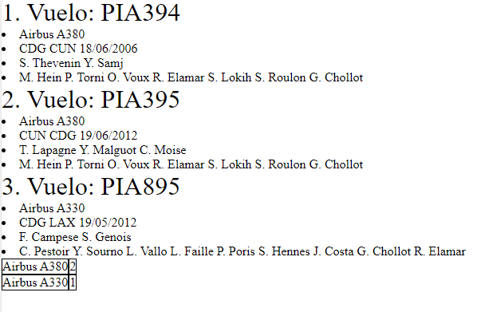

**XSL**

* Muestra los vuelos cuya fecha de salida sea el mes 06
* Los vuelos de la posición impar en azul, los de par en rojo

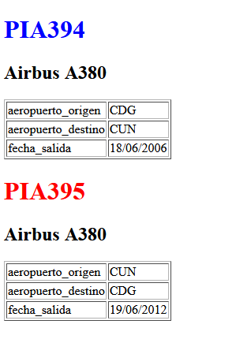

**XPATH**

* Auxiliares del primer vuelo

**//vuelo[1]/PNC/AUXILIAR/text()**

* Número de azafatas diferentes

**count(distinct-values(//AZAFATA))**

* Número de azafatas por vuelo

**//vuelo/count(PNC/AZAFATA)**

* Número de vuelo con más azafatas

**//vuelo[count(PNC/AZAFATA)=max(//vuelo/count(PNC/AZAFATA))]/numero**

* Azafatas del vuelo 2 situadas antes de la tercera azafata

**//vuelo[2]/PNC/AZAFATA[3]/preceding-sibling::AZAFATA**

* Hijos de ruta del último vuelo

**//vuelo[last()]/ruta/\***

* Ancestros de los auxiliares del último vuelo

**//vuelo[last()]/PNC/AUXILIAR/ancestor::\***

* Azafatas del último vuelo que contienen la letra «a»

**//vuelo[last()]/PNC/AZAFATA[contains(.,"a")]**

**XQUERY**

* Auxiliares del primer vuelo

**for $v ast $pos in doc("pilotos")//vuelo**

**where $pos = 1**

**return $v /PNC/AUXILIAR**

**(**NO ENTRA**)**

* Número de azafatas por cada vuelo

**for $az in doc("pilotos")//vuelo**

**return count ($az /PNC/AZAFATA)**

* Datos de los vuelos con origen CDG

**for $v in doc("pilotos")//vuelo**

**where $v/ruta/aeropuerto_origen="CDG"**

**return $v/avion/text()**

* Número de cada vuelo en orden descendiente

**for $v in doc("pilotos")//vuelo**

**order by $v/numero descending**

**return $v/numero**

* Vuelos cuyo aeropuerto de origen es CDG, con la siguiente salida

<datos><avion>Airbus A380</avion><ao>CDG</ao></datos>

<datos><avion>Airbus A330</avion><ao>CDG</ao></datos>

**for $v in doc("pilotos")//vuelo**

**where $v/ruta/aeropuerto_origen="CDG"**

**return**

**<datos>**

**<avion> {$v/avion/text()} </avion>**

**<ao> {$v/ruta/aeropuerto_origen/text()} </ao>**

**</datos>**